1

PLANIRANJE RODNO OSJETLJIVOG PRORAČUNA NA ISLANDU

Herdís Sólborg Haraldsdóttir
Voditelj odjela
Ministarstvo financija i ekonomskih poslova, Island

6. srpnja 2017.
Sjedište OECD-a, Pariz, Francuska

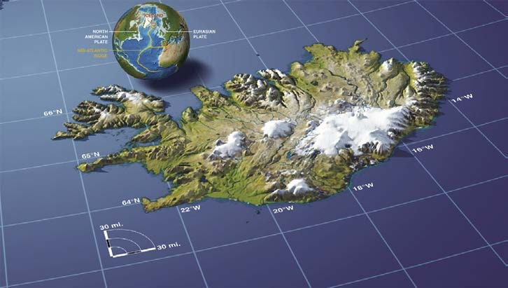KRATKE INFORMACIJE

- Od 1. siječnja 2016. Island ima 332.529 stanovnika.
- Sudjelovanje muškaraca i žena oduvijek je na visokoj razini.
- Razvoj uključuje skrb o djeci, sustav roditeljskog dopusta i zakonsko pravo roditelja da se vrate na posao nakon rođenja djeteta.
- 90 % djece u dobi od 1 – 5 godina pohađa vrtić.
- U izvještaju Svjetskog ekonomskog foruma Global Gender Gap Report iz 2016., Island je na prvom mjestu kao i prethodnih godina

...Zašto je mala zemlja?

... Najbolja po pitanju ravnopravnosti spolova?

... Uloženo vrijeme u planiranje rodno osjetljivog proračuna?

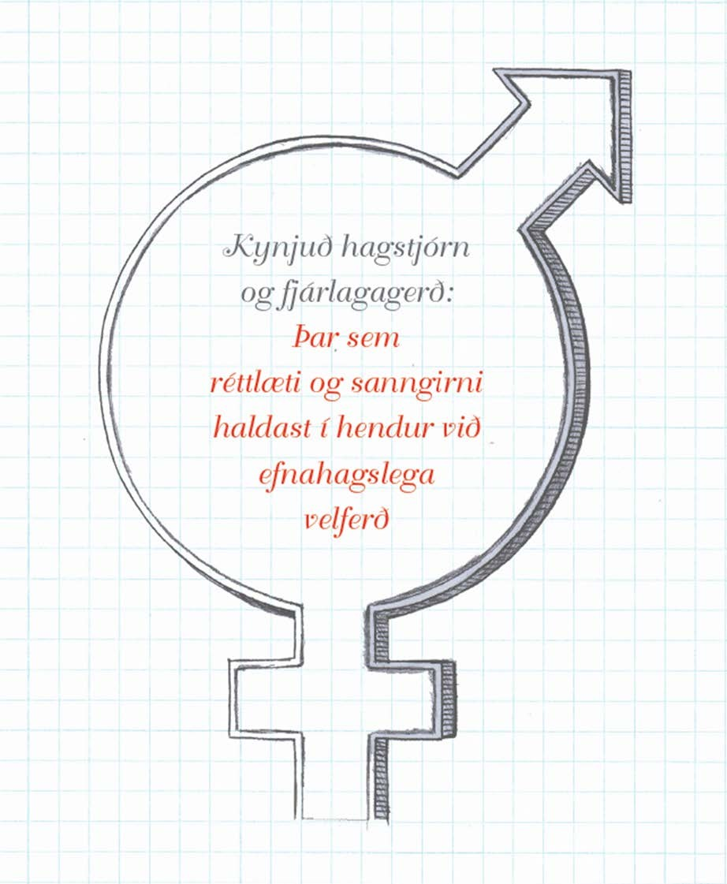

Planiranje rodno osjetljivog proračuna:
kada pravda i poštenje idu ruku pod ruku s ekonomskim blagostanjem

4

2009.
  - Započinje provedba
  - Imenovan Upravni odbor
  - Prikupljanje informacija i planiranje

2010.-2011.
- Pilot projekti
- Barem jedan po ministarstvu
- Rezultati u proračunskom izvještaju za 2012.
2015.-2019.
  - Petogodišnji plan

2011.-2014.
- Trogodišnji plan
- Glavna područja politike itd.
  - Naglasak na donošenju odluka
  - Ocjene spolne ravnopravnosti prijedloga zakona
  - Prijedlozi proračuna
  - Statistika
  - Pravno obvezujući
  - Integracija

Ministarstva
MF

Ministar
financija
Upravni
odbor
Voditelj
projekta

Vlasnik
Upravna
skupina
Tim

» Grad Reykjavik
» Druge općine
» Islandsko sveučilište

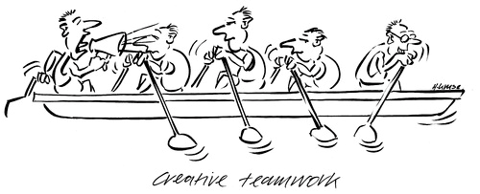
Kreativni timski rad

– NOVI ORGANSKI ZAKON O PRORAČUNU

Članak 18.

Planiranje rodno osjetljivog proračuna i ravnopravnost

Ministar, zajedno s nadležnim ministrom za ravnopravnost spolova, predvodi izradu programa planiranja rodno osjetljivog proračuna koji će se uzeti u obzir pri izradi nacrta prijedloga proračuna. U prijedlogu proračuna će se navesti njegovi učinci na ciljeve spolne ravnopravnosti.

» 34 područja potrošnje
» Svaki ministar formulira i podnosi najmanje petogodišnju politiku za ta područja
» U politici se utvrđuju ciljevi, uključujući ciljeve kvalitete i usluge te se objašnjava kako ih ostvariti
» Prema planiranju proračuna prema učinku
» Planiranje rodno osjetljivog proračuna sad je više usmjereno na cilj

» Podaci raščlanjeni prema spolu
» Od vrha prema dnu – ne od dna prema vrhu
» Vrijeme

Skepticizam

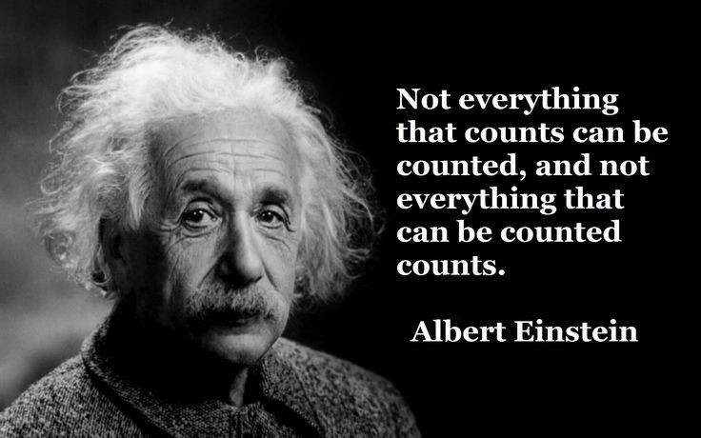
„Ne može se prebrojati sve što je bitno niti je sve što je brojivo bitno.” – Albert Einstein

KAD LJUDI ŽIVE U RAZLIČITIM SITUACIJAMA
» Imaju različite potrebe...
» Stoga ne možete očekivati isti ishod s istom odlukom

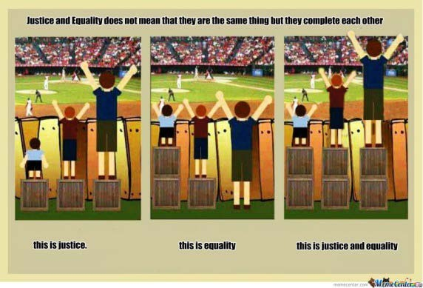
Ovo je pravda. Ovo je jednakost. Ovo su pravda i jednakost.
Pravda i jednakost nisu ista stvar, ali se međusobno nadopunjuju.

» Rezovi u zdravstu više utječu na žene nego na muškarce
» Smanjenje plaće tijekom porodiljnog dopusta utječe više na očeve negoli na majke
» Žene češće rade poslove s nepunim radnim vremenom što negativno utječe na njihovu mirovinu
» Kapitalni prihod zajednički se oporezuje i dobiva ga onaj s većom plaćom

1313

ČAK I POREZ NA ROBU UTJEČE
NA RODNA PITANJA

Električni brijaći aparati – oslobođeni poreza

Ostali brijaći aparati i uređaji za uklanjanje dlačica - 7,5 %
Ukinuta 2017.

CESTOVNI TUNEL – ZBILJA?
- 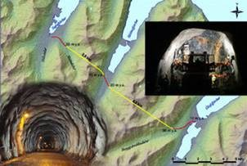Novi cestovni tunel izgrađen između dva mala grada na sjeveru Islanda
- Prijevoz, razvoj zajednice, gospodarski uvjeti, javne usluge i socijalno blagostanje iz rodne perspektive
- Rezultati: Pogoduje više muškarcima nego ženama, a oni su već na boljem položaju u ruralnim područjima

16

Takk fyrir
www.fjr.is | twitter.com/MoFIceland

